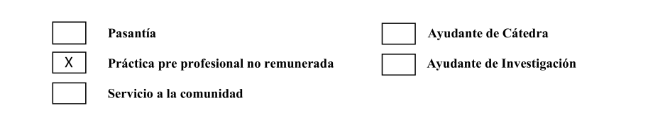
EVIDENCIAS DE LA PRÁCTICA PRE PROFESIONAL DEL ESTUDIANTE

CARRERA: Software
PERIODO ACADÉMICO: 202651 – PREGRADO S-II SEP 26 – FEB 27
TABLA DE CONTENIDO
1. 09 de septiembre de 2026 3
2. 10 de septiembre de 2026 3
3. 11 de septiembre de 2026 3
4. 14 de septiembre de 2026 3
5. 15 de septiembre de 2026 3
6. 16 de septiembre de 2026 3
7. 17 de septiembre de 2026 3
8. 18 de septiembre de 2026 3
9. 21 de septiembre de 2026 3
10. 22 de septiembre de 2026 3
11. 23 de septiembre de 2026 3
12. 24 de septiembre de 2026 3
13. 25 de septiembre de 2026 3
14. 28 de septiembre de 2026 3
15. 29 de septiembre de 2026 3
16. 30 de septiembre de 2026 3
17. 01 de octubre de 2026 3
18. 02 de octubre de 2026 3
19. 05 de octubre de 2026 3
20. 06 de octubre de 2026 4
21. 07 de octubre de 2026 4
22. 08 de octubre de 2026 4
23. 12 de octubre de 2026 4
24. 13 de octubre de 2026 4

25. 14 de octubre de 2026 4
26. 15 de octubre de 2026 4
27. 16 de octubre de 2026 4
28. 19 de octubre de 2026 4
29. 20 de octubre de 2026 4
30. 21 de octubre de 2026 4
31. 22 de octubre de 2026 4
32. 23 de octubre de 2026 4
33. 26 de octubre de 2026 4
34. 27 de octubre de 2026 4
35. 28 de octubre de 2026 4
36. 29 de octubre de 2026 4
37. 30 de octubre de 2026 4
38. 04 de noviembre de 2026 4
39. 05 de noviembre de 2026 5
40. 06 de noviembre de 2026 5

Tabla de imágenes
Imagen No. 1 – Empresa ARCH 3
Imagen No. 2 – Portada del manual de usuario 4
Imagen No. 3 – Estructuración y consolidación del manual 5
Imagen No. 4 – Preparación del entorno de desarrollo 6
Imagen No. 5 – Configuración del servidor WildFly, modificando la carpeta standalone 7
Imagen No. 6 – Definición del Build path en Eclipse para apuntar al servidor WildFly 7
Imagen No. 7 – Despliegue del módulo resolucionesJuridico 8
Imagen No.8 – Despliegue del módulo resolucionesJuridico con el rol Funcionario Matriz 8
Imagen No. 9 – Identificación de errores en el frontend de la página resolucionesJuridicos 9
Imagen No. 10 – Revisión de las clases del backend del módulo resolucionesJurídico 10
Imagen No. 11 – Librerías obsoletas del módulo resolucionesJurídico 11
Imagen No. 12 – Plan de actualización de librerías 11
Imagen No. 11 – Evaluación de la clase responsable de reportes 12
Imagen No. 12 – Reporte de registro de control técnico hidrocarburífero 13
Imagen No. 13 – IDE Jaspersoft Studio para gestionar reportes .jasper 13
Imagen No. 14 – Programa realizado en JAVA para poder compilar archivos .jrxml 14
Imagen No. 15 – Implementación de validaciones del sistema 14
Imagen No. 16 – Control de versiones del sistema resolucionesJurídico 14
Imagen No. 17 – Revisión de los archivos del frontend 15
Imagen No. 18– Pantalla Login con el diseño anterior 16
Imagen No. 19 – Pantalla Login con el diseño actual 16
Imagen No. 20 – Transformación de la página resolucionesJurídico a Simple Responsive 17

09 de septiembre de 2026

Imagen No. 1 – Empresa ARCH

10 de septiembre de 2026
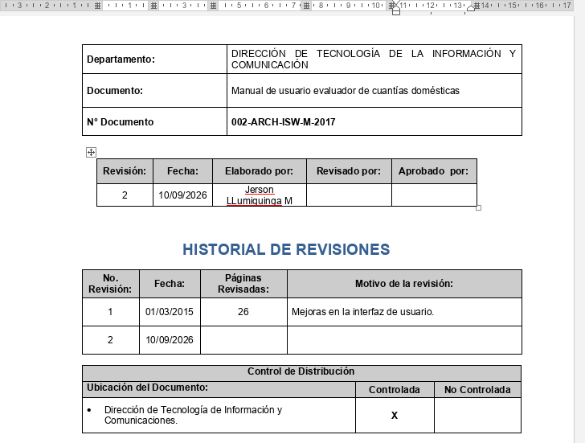
Imagen No. 2 – Portada del manual de usuario

11 de septiembre de 2026
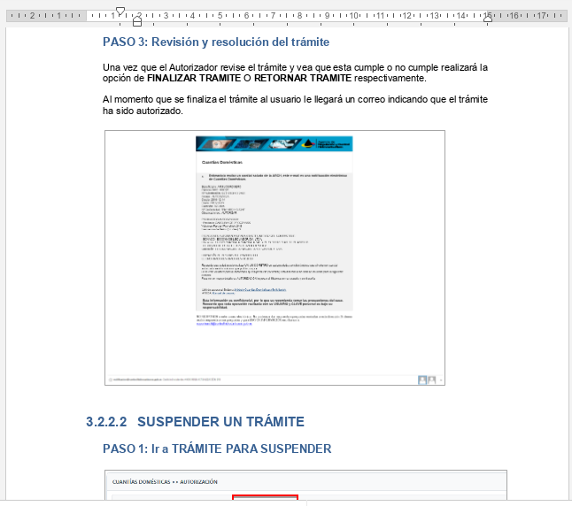
Imagen No. 3 – Estructuración y consolidación del manual

14 de septiembre de 2026
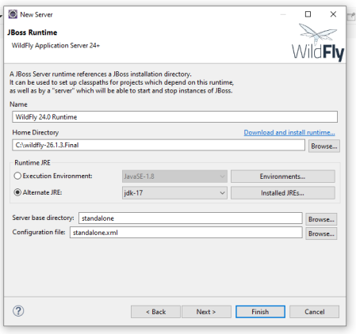
Imagen No. 4 – Preparación del entorno de desarrollo

15 de septiembre de 2026
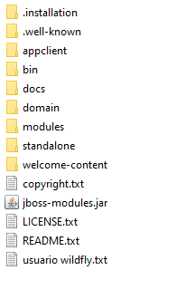
Imagen No. 5 – Configuración del servidor WildFly, modificando la carpeta standalone

16 de septiembre de 2026
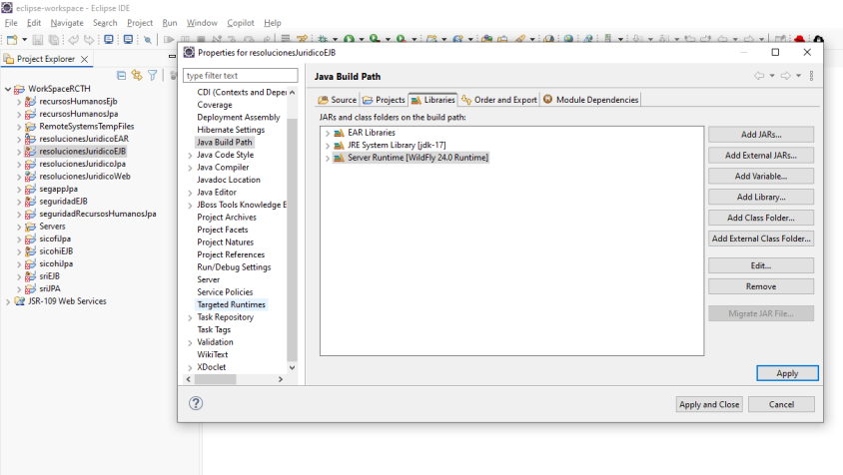

Imagen No. 6 – Definición del Build path en Eclipse para apuntar al servidor WildFly

17 de septiembre de 2026

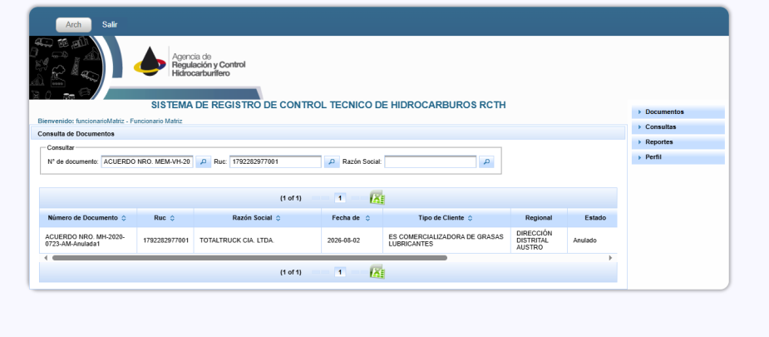
Imagen No. 7 – Despliegue del módulo resolucionesJuridico
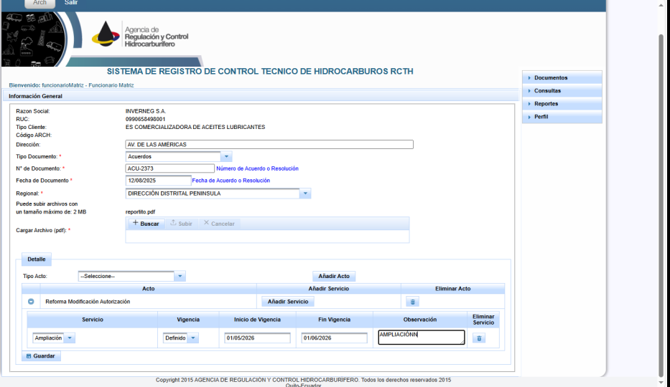
Imagen No.8 – Despliegue del módulo resolucionesJuridico con el rol Funcionario Matriz

18 de septiembre de 2026
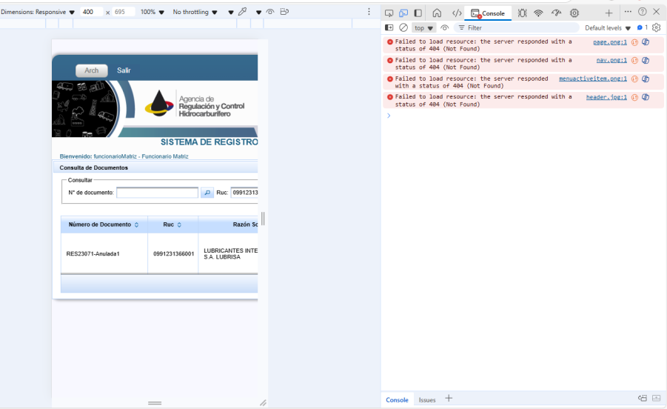
Imagen No. 9 – Identificación de errores en el frontend de la página resolucionesJuridicos

21 de septiembre de 2026
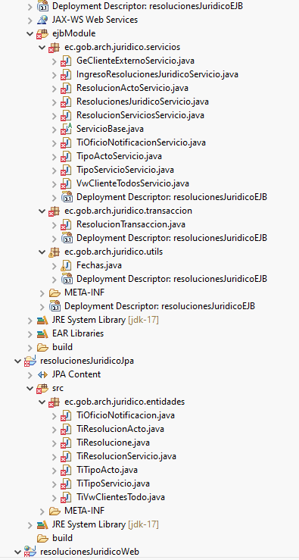
Imagen No. 10 – Revisión de las clases del backend del módulo resolucionesJurídico

22 de septiembre de 2026
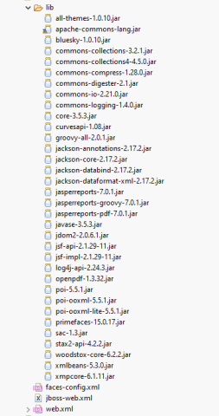
Imagen No. 11 – Librerías obsoletas del módulo resolucionesJurídico

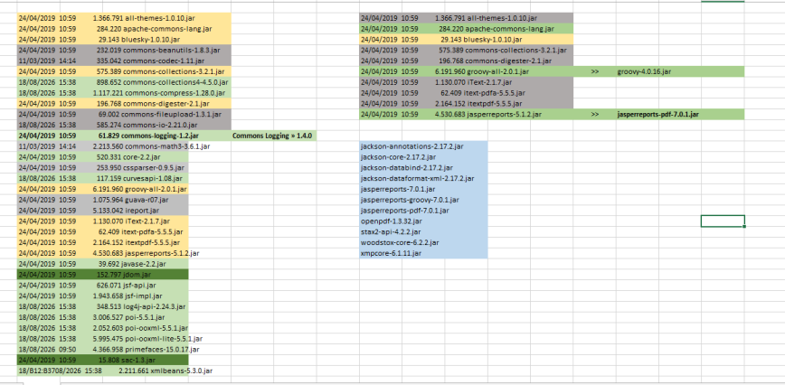
Imagen No. 12 – Plan de actualización de librerías

23 de septiembre de 2026
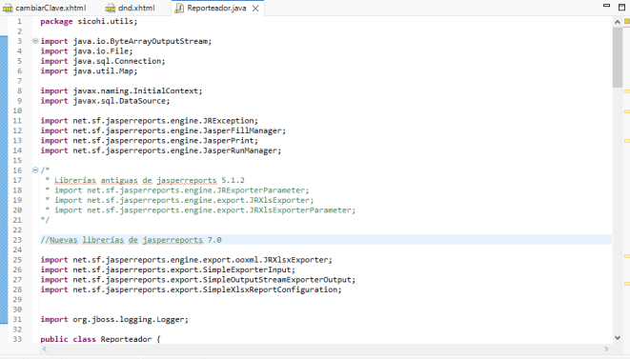
Imagen No. 11 – Evaluación de la clase responsable de reportes

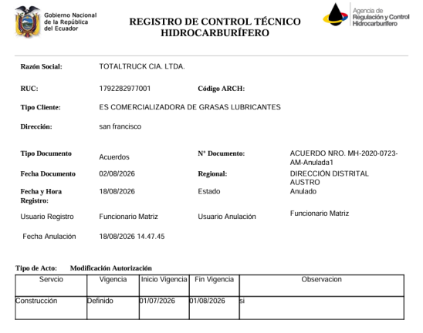
Imagen No. 12 – Reporte de registro de control técnico hidrocarburífero

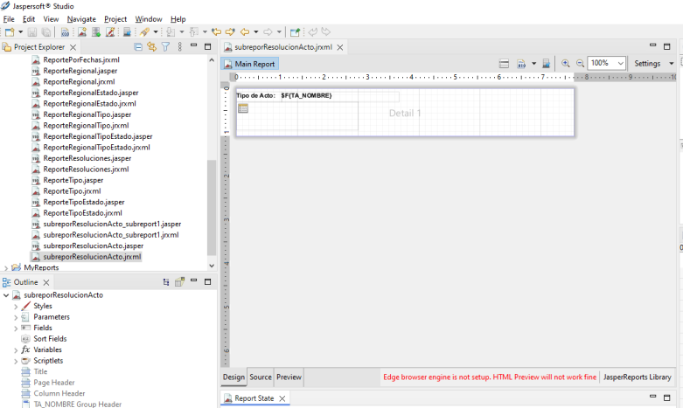
Imagen No. 13 – IDE Jaspersoft Studio para gestionar reportes .jasper

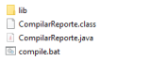
Imagen No. 14 – Programa realizado en JAVA para poder compilar archivos .jrxml

24 de septiembre de 2026

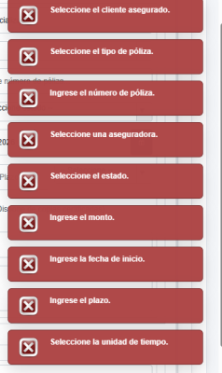
Imagen No. 15 – Implementación de validaciones del sistema

25 de septiembre de 2026
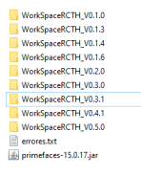
Imagen No. 16 – Control de versiones del sistema resolucionesJurídico

28 de septiembre de 2026

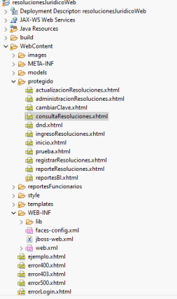
Imagen No. 17 – Revisión de los archivos del frontend

29 de septiembre de 2026

Imagen No. 18– Pantalla Login con el diseño anterior

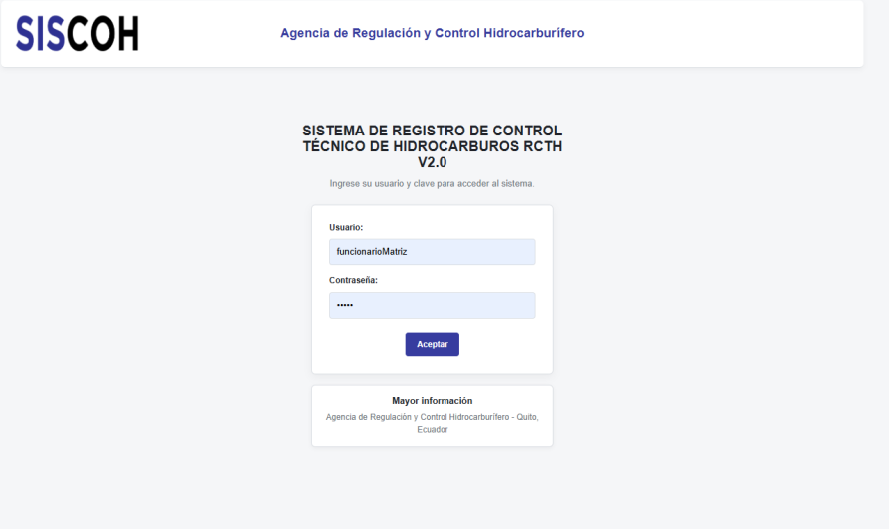
Imagen No. 19 – Pantalla Login con el diseño actual

30 de septiembre de 2026
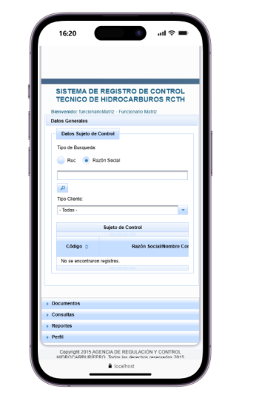
Imagen No. 20 – Transformación de la página resolucionesJurídico a Simple Responsive

01 de octubre de 2026
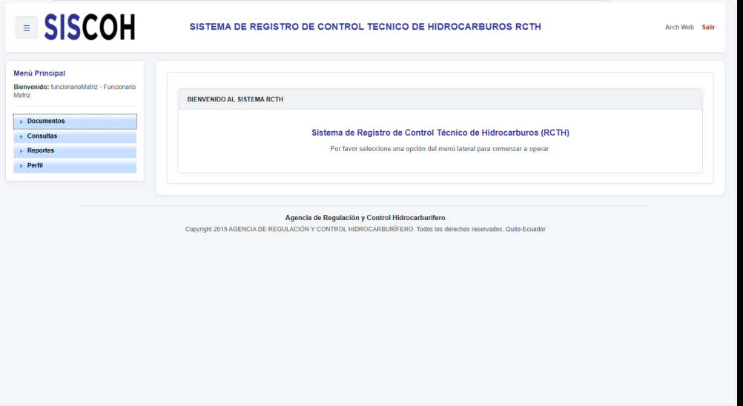

02 de octubre de 2026

05 de octubre de 2026

06 de octubre de 2026

07 de octubre de 2026

08 de octubre de 2026

12 de octubre de 2026

13 de octubre de 2026

14 de octubre de 2026

15 de octubre de 2026

16 de octubre de 2026

19 de octubre de 2026

20 de octubre de 2026

21 de octubre de 2026

22 de octubre de 2026

23 de octubre de 2026

26 de octubre de 2026

27 de octubre de 2026

28 de octubre de 2026

29 de octubre de 2026

30 de octubre de 2026

04 de noviembre de 2026

05 de noviembre de 2026

06 de noviembre de 2026

